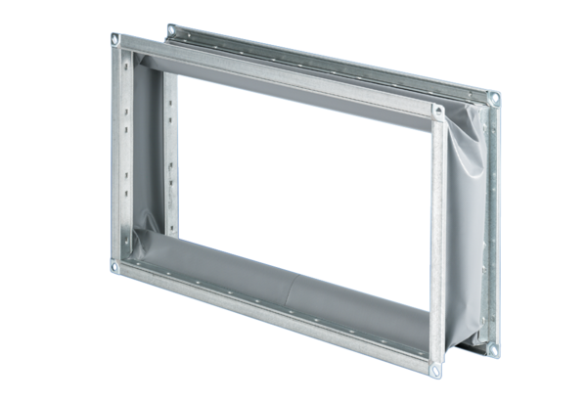Manchette de raccordement flexible ELP 93Unité de conditionnement : 1 pièceGamme: D
Numéro de référence : 0092.0263Fabricant : MAICO

